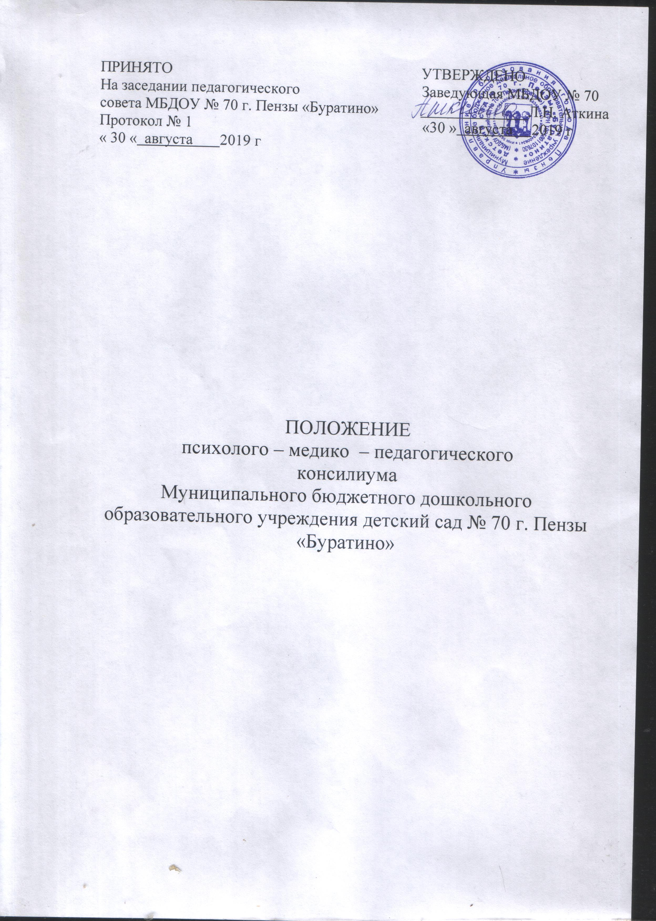

1. Общие положения
1.1. Психолого-медико-педагогический консилиум дошкольного образовательного учреждения (далее — ПМПк) создается в соответствии с “Методическими рекомендациями по психолого-педагогическому сопровождению детей в учебно-воспитательном процессе в условиях модернизации образования” (письмо Минобразования России от 27.03.2000 № 27/901-6 “О психолого-медико-педагогическом консилиуме (ПМПк) образовательного учреждения”).
1.2. ПМПк в своей работе руководствуется Конвенцией ООН о правах ребенка, Конституцией РФ, ФЗ от 29 декабря 2012 г. N 273-ФЗ “Об образовании в Российской Федерации” и другими законами Российской Федерации, рекомендациями региональных и муниципальных органов управления образования, уставом и локальными актами, регулирующими организацию образовательного процесса в дошкольном образовательном учреждении, договором между дошкольным образовательным учреждением и родителями (законными представителями) детей (воспитанников), настоящим Положением.
1.3. Общее руководство работой ПМПк возлагается на руководителя дошкольного образовательного учреждения или руководителя Службы сопровождения.
1.4. ПМПк создается с целью обеспечения диагностико-коррекционного, психолого-медико-педагогического сопровождения воспитанников с отклонениями в развитии исходя из реальных возможностей дошкольного образовательного учреждения и в соответствии со специальными образовательными потребностями, возрастными и индивидуальными особенностями, состоянием здоровья детей.

2. Цели и задачи ПМПк
2.1. Целями деятельности ПМПк являются коллективная разработка и планирование системы комплексного сопровождения воспитанников в рамках дошкольного образовательного процесса.
2.2. Задачами ПМПк являются:
- своевременное выявление и комплексное обследование детей, имеющих отклонения в адаптации, обучении и поведении;
- профилактика физических, интеллектуальных и эмоционально-личностных перегрузок воспитанников;
- выявление резервных возможностей развития детей;
- определение характера, продолжительности и эффективности специальной (коррекционной) помощи исходя из имеющихся в данном образовательном учреждении возможностей;
- разработка программы коррекционных мероприятий с целью преодоления отклонений в развитии детей;
- консультирование в ходе разрешения сложных или конфликтных педагогических ситуаций;
- подготовка и ведение документации, отражающей актуальное развитие ребенка, диагностику его состояния;
- организация взаимодействия педагогов и специалистов дошкольного учреждения, участвующих в деятельности ПМПк, формирование целостных представлений о причинах, характере, возможных трудностях ребенка.
3. Основные функции ПМПк
3.1. Проведение углубленной психолого-медико-педагогической диагностики ребенка на протяжении всего периода его нахождения в дошкольном образовательном учреждении.
3.2. Диагностика индивидуальных особенностей личности, программирование возможностей ее коррекции.
3.3. Обеспечение общей и индивидуальной коррекционно-развивающей направленности воспитательно-образовательного процесса.
3.4. Создание климата психологического комфорта для всех участников образовательного процесса.

4. Структура и организация деятельности ПМПк
4.1. ПМПк создается приказом руководителя дошкольного образовательного учреждения.
4.2. В состав ПМПк входят:
- руководитель дошкольного образовательного учреждения;
- педагог-психолог;
- учитель-логопед;
- учитель-дефектолог;
- медицинский работник;
- педагоги, работающие с детьми.
При отсутствии специалистов в образовательном учреждении они могут привлекаться к работе ПМПк на договорной основе.
4.3. Специалисты, включенные в состав ПМПк, выполняют работу в рамках основного рабочего времени, составляя индивидуальный план деятельности в соответствии с реальным запросом на обследование детей. Специалистам может быть установлена доплата за увеличение объема работ.
4.4. Обследование ребенка специалистами ПМПк осуществляется по инициативе родителей (законных представителей) или сотрудников образовательного учреждения с согласия родителей (законных представителей) на основании договора между образовательным учреждением и родителями воспитанников. Во всех случаях согласие на обследование и (или) коррекционную работу должно быть оформлено в письменном виде.
4.5. Обследование ребенка проводится каждым специалистом индивидуально с учетом реальной возрастной психофизиологической нагрузки на воспитанника.
4.6. При обсуждении на ПМПк должны быть представлены следующие документы:
– педагогическое представление, в котором отражены проблемы, возникающие у педагога и (или) воспитателя, работающих с ребенком;
– выписка из истории развития воспитанника;
– представление педагога-психолога, учителя-логопеда, медицинского работника по установленной форме.
4.7. На основании полученных данных, их коллегиального обсуждения и анализа на заседании ПМПк составляются заключение и рекомендации по индивидуальной работе с ребенком.
4.8. Изменение условий получения дошкольного образования (в рамках возможностей, имеющихся в данном образовательном учреждении) осуществляется на основе заключения ПМПк и заявления родителей (законных представителей).
4.9. В апреле — мае ПМПк анализирует результаты коррекционно-развивающего обучения каждого ребенка на основании динамического наблюдения и принимает решение о его дальнейшем обучении. Изменение типа образовательного учреждения осуществляется только при наличии письменного согласия на это родителей (законных представителей). В случае перевода ребенка в другую образовательную систему оформляется выписка из карты развития, которая выдается родителям (законным представителям) по запросу из того образовательного учреждения, в котором будет обучаться (воспитываться) ребенок.
4.10. При отсутствии в данном образовательном учреждении условий, адекватных индивидуальным особенностям ребенка, а также при необходимости углубленной диагностики и/или разрешения конфликтных или спорных вопросов специалисты ПМПк рекомендуют родителям (законным представителям) обращаться в городскую (областную) психолого-медико-педагогическую комиссию (ПМПК).
4.11. В ходе деятельности ПМПк оформляется следующая документация:
- годовой план и график плановых заседаний ПМПк;
- журнал записи детей на ПМПк;
- журнал регистрации заключений, рекомендаций специалистов и коллегиального заключения и рекомендаций ПМПк;
- карты развития обучающихся (воспитанников);
- список специалистов консилиума, расписание их работы; в карты психолого-медико-педагогического сопровождения детей;
- протоколы заседаний ПМПк;
- журнал регистрации архива ПМПк.

5. Порядок подготовки и проведения ПМПк
5.1. ПМПк работает по плану, составленному на учебный год. Заседания консилиума подразделяются на плановые и внеплановые.
5.2. Плановые ПМПк проводятся не реже 1 раза в квартал: в кризисные периоды развития детей, на этапах их перехода с одной ступени образования на другую.
5.3. Деятельность планового консилиума ориентирована на решение следующих задач:
- определение путей психолого-медико-педагогического сопровождения детей;
- выработка согласованных решений по созданию оптимальных условий для развития и обучения детей;
- динамическая оценка состояния ребенка, группы и коррекция ранее намеченной программы.
5.4. Внеплановые заседания ПМПк собираются по запросам специалистов, организующих коррекционно-развивающее обучение или внеурочную работу с конкретным ребенком, а также по запросам родителей (законных представителей) воспитанников. Поводом для внепланового ПМПк является отрицательная динамика обучения и развития ребенка.
5.5. Задачами внепланового ПМПк являются:
- решение вопроса о принятии каких-либо необходимых экстренных мер по выявленным обстоятельствам;
- изменение ранее проводимой коррекционно-развивающей программы в случае ее неэффективности.
5.6. Для повышения эффективности коррекционно-развивающей работы с воспитанником решением ПМПк назначается ведущий специалист.
5.7. Решением консилиума ведущим специалистом назначается в первую очередь воспитатель группы, но может быть назначен и другой специалист, проводящий коррекционно-развивающее обучение. В функциональные обязанности ведущего специалиста входят индивидуальная коррекционно-развивающая работа с ребенком, а также отслеживание проведения комплексных диагностических обследований и коррекционных мероприятий и координация работы других специалистов.
5.8. Подготовка и проведение ПМПк:
- Обсуждение ребенка на консилиуме планируется не позднее двух недель до даты его проведения.
- Председатель ПМПк ставит в известность родителей (законных представителей) и специалистов консилиума о необходимости обсуждения проблемы, организует подготовку и проведение заседания ПМПк.
- Ведущий специалист обсуждаемого ребенка по согласованию с председателем ПМПк составляет список специалистов, участвующих в консилиуме.
- Специалисты, ведущие работу с ребенком, обязаны не позднее чем за 3 дня до проведения ПМПк представить ведущему специалисту характеристику динамики развития ребенка за период, прошедший с момента последнего консилиума.
- На ребенка, обсуждаемого на консилиуме, заводится карта психолого-медико-педагогического сопровождения, содержащая рекомендации по организации индивидуального подхода к работе с ним. Карта хранится вместе с документацией ПМПк у председателя консилиума в месте, исключающем
возможность ознакомления с ее содержанием посторонних лиц.
5.9. Порядок проведения ПМПк:
- ПМПк проводится под руководством председателя консилиума, а в его отсутствие — заместителя председателя.
- На заседании ПМПк ведущий специалист, а также все специалисты, участвовавшие в обследовании и/или коррекционной работе, представляют заключения на ребенка и рекомендации. Коллегиальное заключение ПМПк содержит обобщенную характеристику структуры нарушения развития ребенка (без указания диагноза) и программу специальной коррекционной помощи с рекомендациями специалистов.
- Заключения специалистов, коллегиальное заключение ПМПк доводятся до сведения родителей (законных представителей) в доступной для понимания форме, предложенные рекомендации реализуются только с их согласия.
- При направлении ребенка на ПМПК копия коллегиального заключения консилиума образовательного учреждения выдается родителям (законным представителям) на руки; копии заключений специалистов направляются только по почте или сопровождаются представителем ПМПк. В другие учреждения и организации заключения специалистов или коллегиальное заключение ПМПк могут направляться только по официальному запросу.
- Протокол ПМПк оформляется секретарем консилиума не позднее чем через 3 дня после его проведения и подписывается председателем и всеми членами ПМПк.
- Председатель и члены ПМПк несут персональную ответственность за конфиденциальность информации о ребенке, полученной в процессе работы консилиума.

6. Права и обязанности специалистов ПМПк

6.1. Специалисты ПМПк имеют право:
- самостоятельно выбирать средства, оптимальные формы и методы работы с детьми и взрослыми, решать вопросы приоритетных направлений своей деятельности;
- обращаться к педагогическим работникам, администрации ДОУ, родителям (законным представителям) воспитанников для координации коррекционно-развивающей работы с детьми; проводить в образовательном учреждении индивидуальные и групповые обследования (медицинские, логопедические, психологические);
- требовать от администрации дошкольного учреждения создания условий, необходимых для успешного выполнения своих профессиональных обязанностей, обеспечения инструктивной и методической документацией;
- получать от заведующего дошкольным учреждением сведения информативно-правового и организационного характера, знакомиться с соответствующими документами;
- обращаться за консультацией в образовательные, медицинские, специальные (коррекционные) учреждения, привлекать к работе ПМПк специалистов городской (областной) психолого-медико-педагогической комиссии (ПМПК);
- вести просветительскую деятельность по пропаганде психолого-медико-педагогических знаний;
- обобщать и распространять опыт своей работы, выпускать буклеты, методические разработки, рекомендации и т. д.
6.2. Специалисты ПМПк обязаны:
- рассматривать вопросы и принимать решения строго в рамках своей профессиональной компетенции; в решении вопросов исходить из интересов ребенка, задач его обучения, воспитания и развития, работать в соответствии с профессионально-этическими нормами, обеспечивая полную конфиденциальность получаемой информации;
- принимать решения и вести работу в формах, исключающих возможность нанесения вреда здоровью (в т. ч. психическому), чести и достоинству воспитанников, их родителей (законных представителей), педагогических работников;
- оказывать помощь администрации, педагогическому коллективу дошкольного учреждения, всем участникам образовательного процесса в решении проблем, связанных с обеспечением полноценного психического развития, эмоционально-волевой сферы детей и индивидуального подхода к ребенку; участвовать в управлении коллективом, содействовать созданию благоприятного психологического климата в дошкольном учреждении, разрабатывать индивидуальные программы коррекционно-развивающей работы с детьми;
- осуществлять профилактику физических, интеллектуальных и психических нагрузок, эмоциональных срывов, организовывать лечебно-оздоровительные мероприятия;
- готовить подробное заключение о состоянии развития и здоровья воспитанников для представления на городскую (областную) психолого-медико-педагогическую комиссию (ПМПК).
7. Ответственность специалистов ПМПк
Специалисты ПМПк несут ответственность:
- за адекватность используемых диагностических и коррекционных методов работы;
- обоснованность рекомендаций;
- конфиденциальность полученной при обследовании информации;
- соблюдение прав и свобод личности ребенка;
- ведение документации и ее сохранность.

